3.Формализация задачи

Основная часть игры представлена в виде матрицы n×m в которой цифра в ячейка означает цвет (0 – чёрный, 1 – зелёный, 2 – красный, 3 – синий, 4 – жёлтый, 5 – оранжевый, 6 – фиолетовый).

|  |  |  |  |  |  |  |  |  |
| --- | --- | --- | --- | --- | --- | --- | --- | --- |
| 0 | 0 | 0 | 0 | 0 | 0 | 0 | 0 | 0 |
| 0 | 0 | 0 | 0 | 0 | 0 | 0 | 0 | 0 |
| 0 | 0 | 0 | 0 | 0 | 0 | 0 | 0 | 0 |
| 0 | 0 | 0 | 0 | 0 | 0 | 3 | 0 | 0 |
| 0 | 0 | 0 | 0 | 0 | 0 | 3 | 0 | 0 |
| 0 | 0 | 0 | 0 | 0 | 0 | 6 | 0 | 0 |
| 2 | 0 | 0 | 0 | 0 | 0 | 0 | 0 | 0 |
| 4 | 0 | 0 | 0 | 0 | 0 | 0 | 0 | 0 |
| 2 | 0 | 0 | 0 | 0 | 0 | 0 | 0 | 0 |
| 6 | 6 | 4 | 5 | 3 | 1 | 4 | 0 | 5 |
| 6 | 2 | 1 | 5 | 6 | 1 | 4 | 0 | 6 |
| 5 | 3 | 3 | 4 | 6 | 5 | 1 | 0 | 5 |

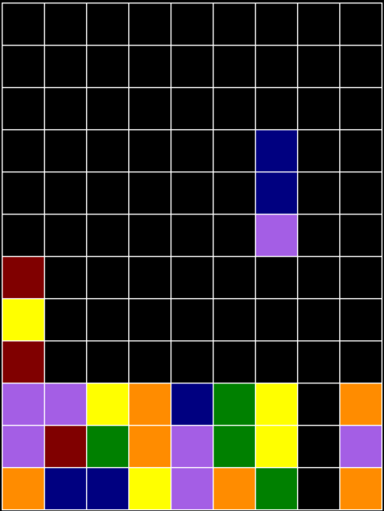

Обработка массива на три и более в ряд проходит через обычную проверку массива с помощью циклов, без усложнений и больших оптимизаций.

Так же есть отдельные переменные для объекта который в данный момент опускает игрок.

Игроку отдельно показывается следующая колонна которая появится.

Счёт очков ведётся по формуле $100* {1.5}^{n-3}$, где n – количество квадратов в ряду. 1.5 множитель, который побуждает игрока собирать большее количество квадратов в ряд.